24.07.24

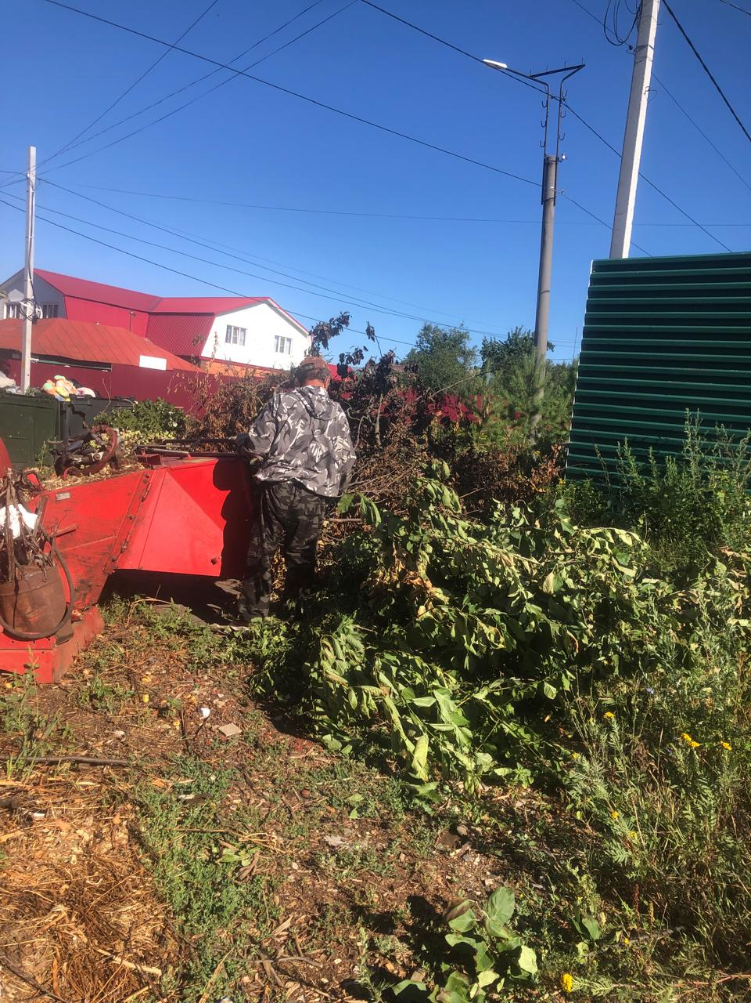

ул. Интернациональная, Пугачевская. дробление кустов

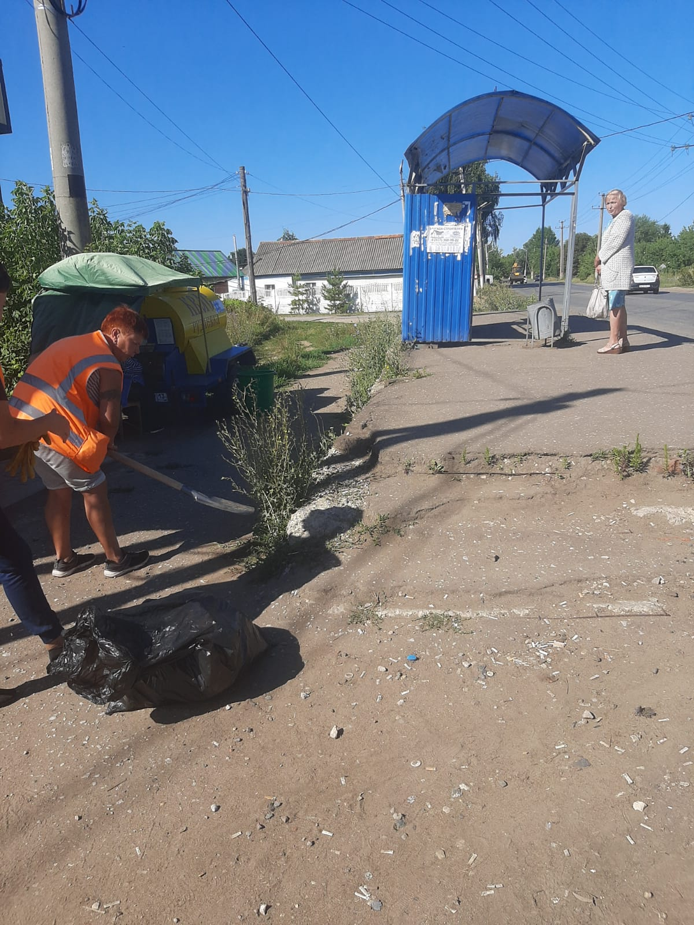

Уборка мусора

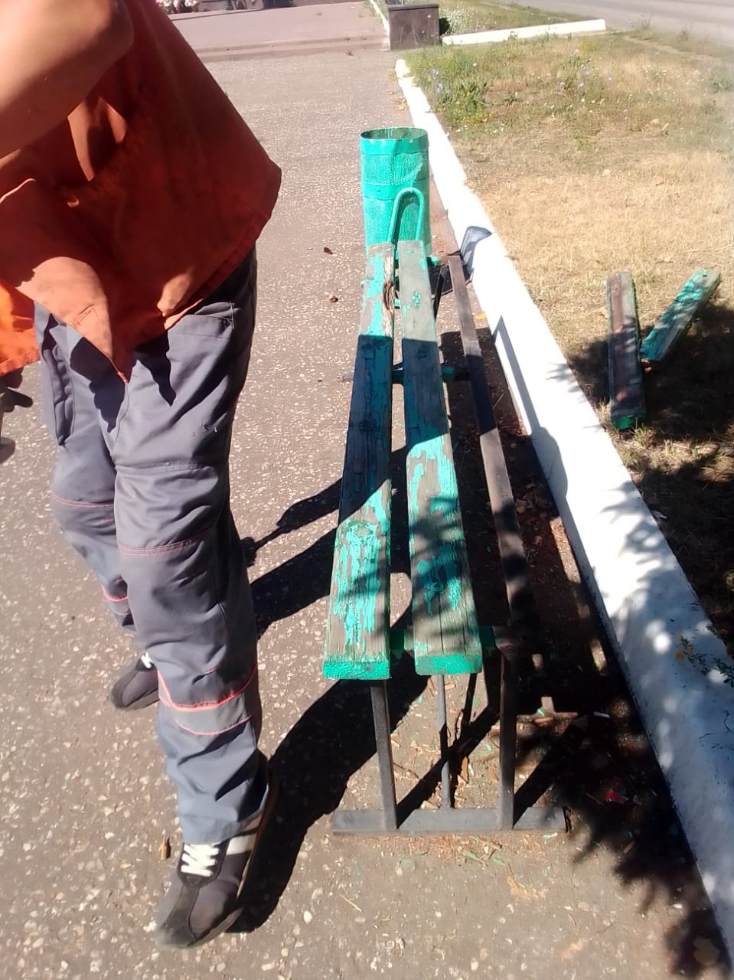

Ремонт и покраска лавочек "Вечный Огонь" ул.Ленина

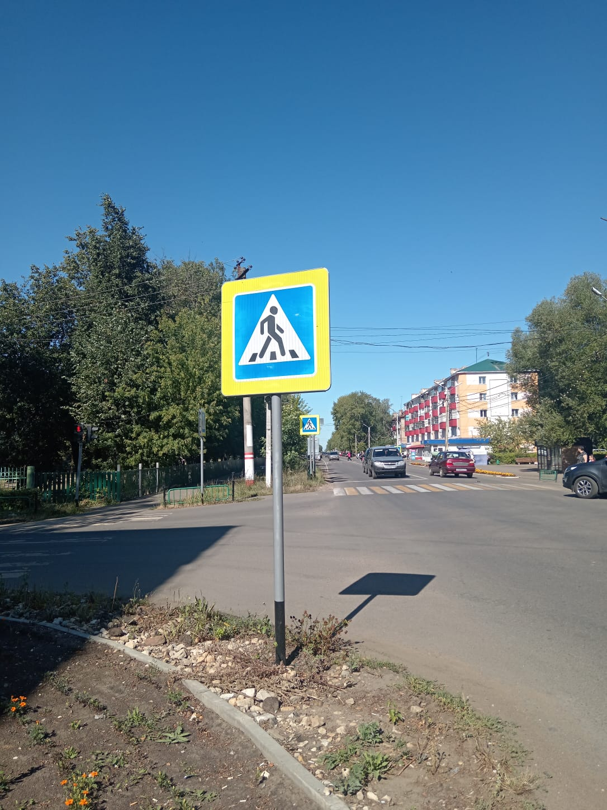

Ремонт знаков по городу

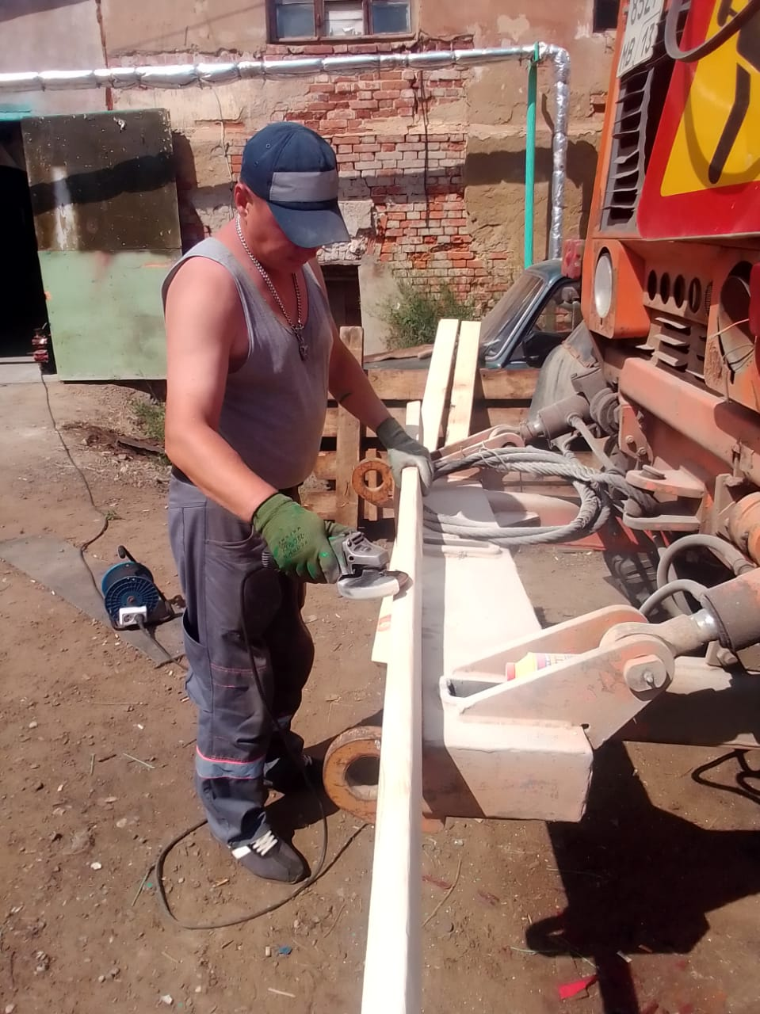

Подготовка пил.материала для лавочек.

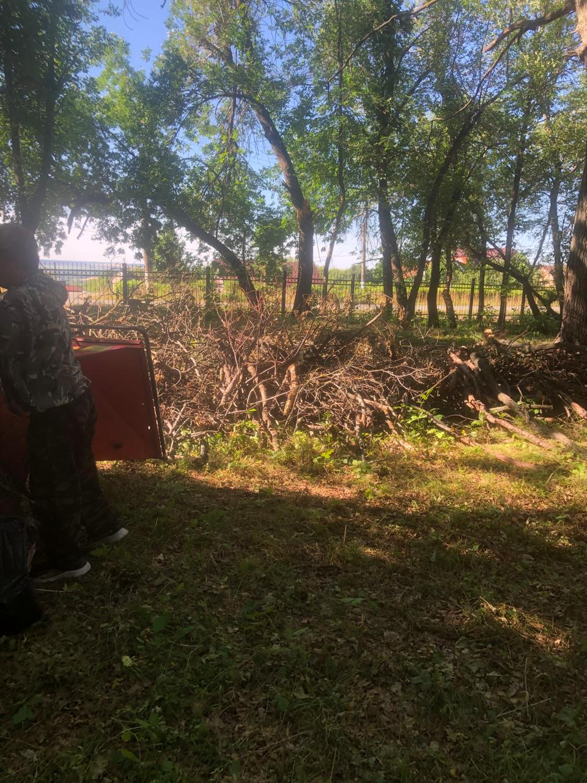

Парк. дробление кустов